Задания на развитие мелкой моторики у дошкольников

Что такое мелкая моторика?
Мелкая моторика выражается в способности ребёнка выполнять точные движения кистями и пальцами рук и ног в результате скоординированных действий важнейших систем: нервной, мышечной и костной. Относительно моторики кистей и пальцев рук часто применяют термин ловкость. Область мелкой моторики включает большое количество разнообразных движений: от простых жестов (например, захват игрушки) до очень сложных движений (например, писать и рисовать).
Почему именно необходимо заниматься развитием мелкой моторики с раннего детства?
Это оправданно тем, что в раннем возрасте идет бурное развитие головного мозга. Наиболее активное созревание двигательной коры идет в первый год жизни ребенка и продолжается в моторном поле до 3 лет

Зачем необходимо развивать мелкую моторику рук у детей?
Развитие мелкой моторики играет важную роль для общего развития ребенка.
Развивать мелкую моторику необходимо уже с этапа новорождённости. Сначала это выражается с разглядывания своих ручек, затем ребёнок учиться управлять своими ручками и это выражается в том, что малыш берет предметы всей ладонью, потом только двумя (большим и указательным) пальчиками.
Затем ребенка необходимо обучить правильно держать ложку, карандаш, кисть.
Мелкая моторика связана с нервной системой, зрением, вниманием, памятью и восприятием ребенка. Также ученые доказали, что развитие мелкой моторики и развитие речи очень тесно связаны. А объясняется это очень просто. В головном мозге речевой и моторный центры расположены очень близко друг к другу. Поэтому при стимуляции моторных навыков пальцев рук речевой центр начинает активизироваться.
Поэтому если вы хотите грамотно развивать речь ребёнка, то необходимо большое внимание уделить развитию мелкой моторики.
Кроме того, мелкая моторика непосредственно влияет на ловкость рук, на подчерк, который сформируется в дальнейшем, на скорость реакции ребенка.
От того как развита мелкая моторика у ребёнка, можно в дальнейшем судить о его готовности к обучению в школе. Так как именно мелкая моторика определяет уровень готовности ребёнка к письму, уровень логического мышления, уровень памяти, уровень развития речи, умения рассуждать, концентрировать внимание и воображение.
Развивать мелкую моторику стоит постепенно с помощью игр, заданий и упражнений.
Данные задания помогут развивать мелкую моторику у дошкольников.

Задание
Соедините пунктирные линии в одну сплошную линию. Раскрасьте полученный рисунок по приведённому образцу.
В клеточки впишите название изображения.

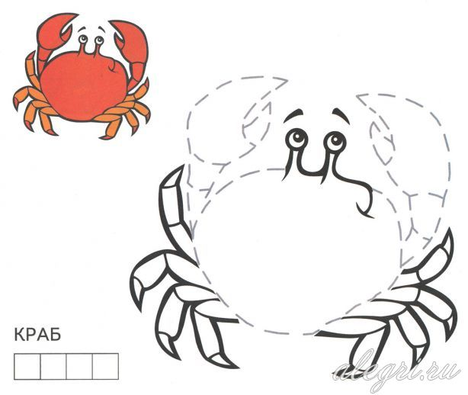 | 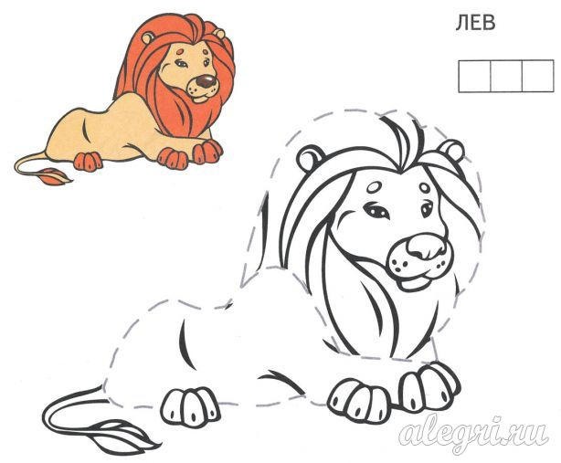
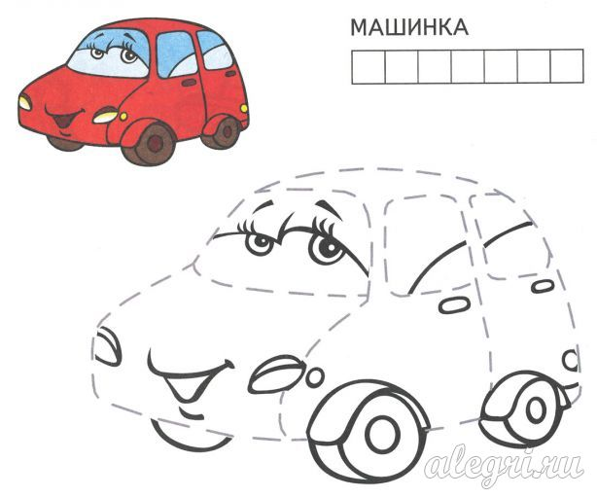 | 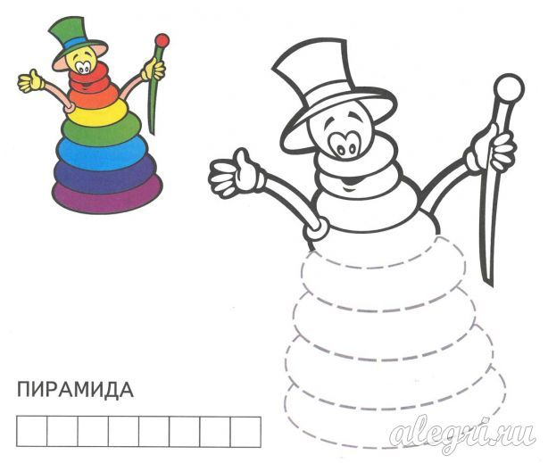
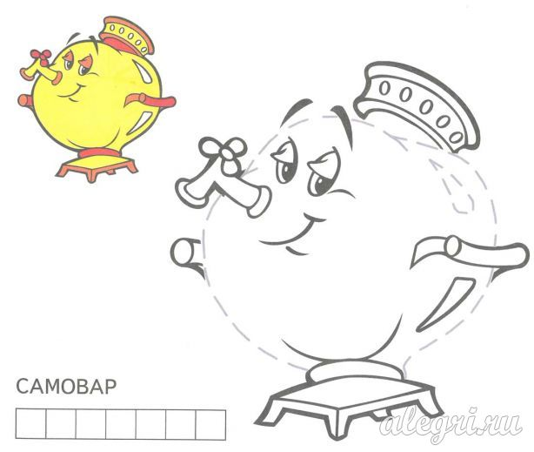 | 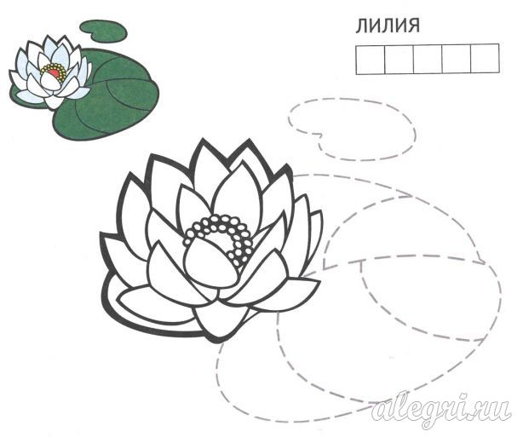
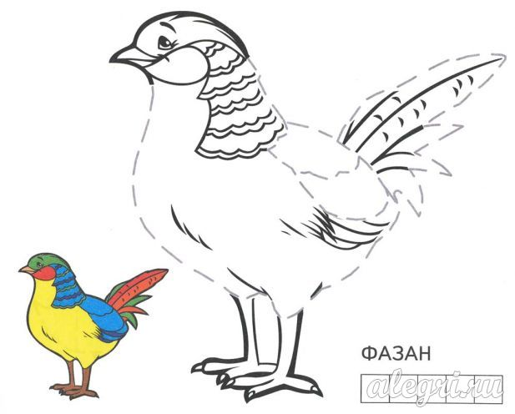 | 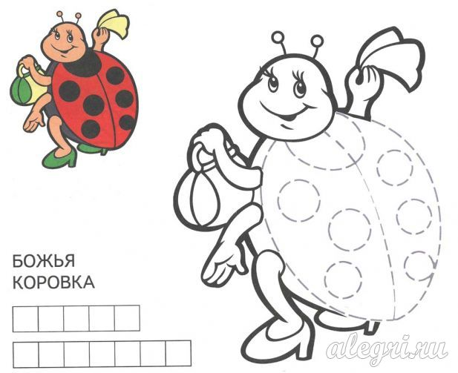

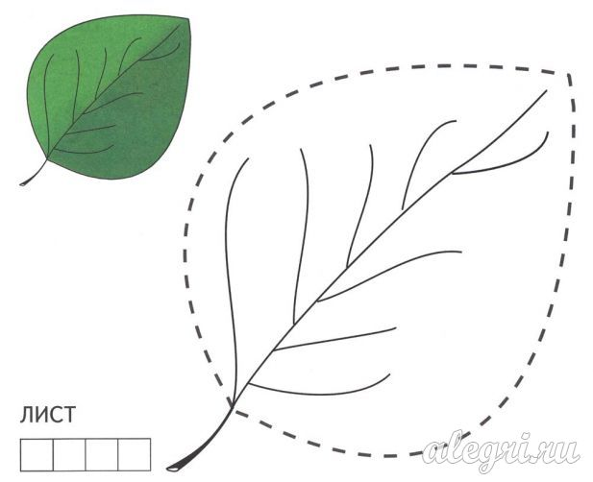 | 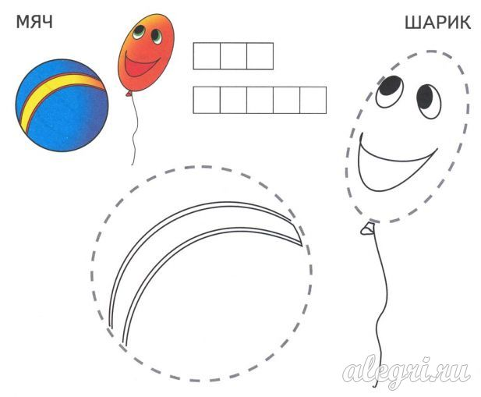
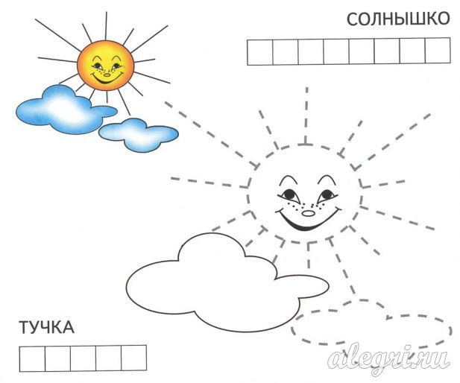 | 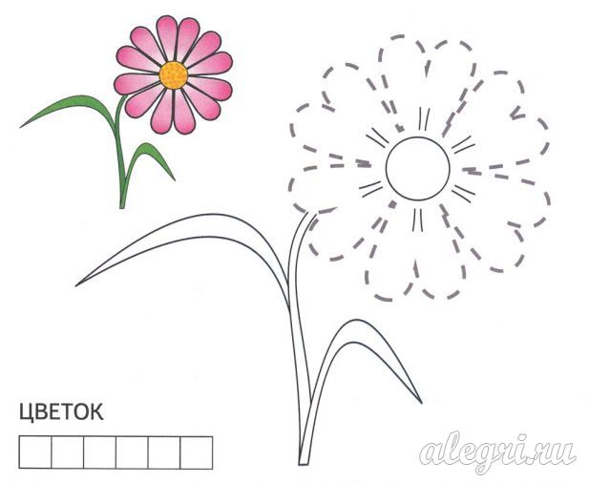
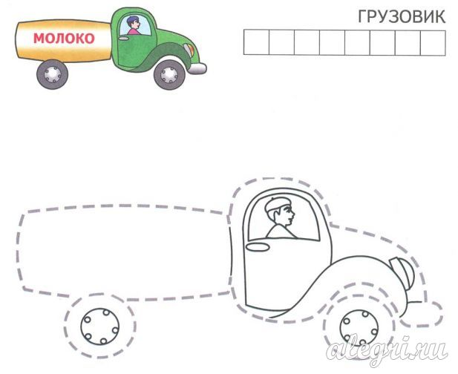 | 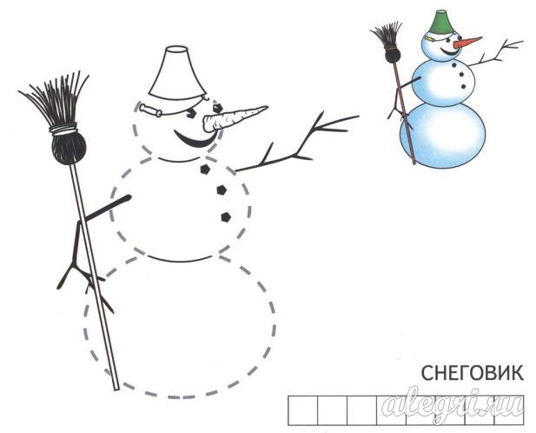
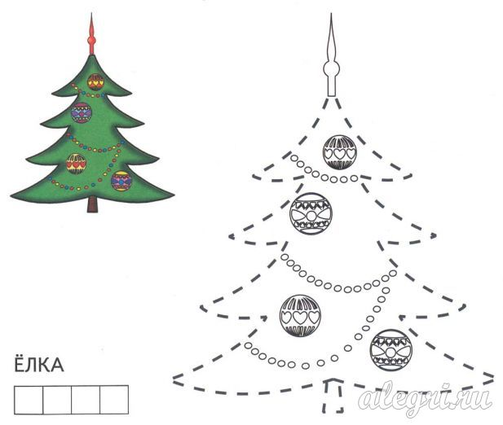 | 